Projekt NESSIE - New European Schemes for Signature, Integrity and Encryption

Michał Misztal
m.misztal@imbo.wat.waw.pl
Instytut Matematyki i Badań Operacyjnych
Wydział Cybernetyki
Wojskowa Akademia Techniczna
ul. Kaliskiego 2, 00-908 Warszawa

Streszczenie
W artykule przedstawiono cele i założenia oraz dotychczasowy przebieg konkursu pod nazwą „Projekt NESSIE”. Jest to europejski konkurs na nowe algorytmy: poufności, integralności danych, autentyczności i metodologii oceniania. Podano listę wszystkich zgłoszonych do niego algorytmów w odpowiednich kategoriach. Zamieszczono porównanie wszystkich algorytmów blokowych o różnych długościach szyfrowanego bloku oraz bardziej szczegółowe omówienie algorytmów strumieniowych. Na koniec zamieszczono dokładny schemat działania nowatorskiego szyfru blokowego NOEKEON autorstwa zwycięzców konkursu AES J. Daemena i V. Rijmena.

Geneza i cele projektu
Po dużym sukcesie ogłoszonego przez NIST konkursu na amerykański standard szyfrowania danych AES, postanowiono podobny konkurs przeprowadzić także w Europie. Konkurs AES wywołał ogromne poruszenie w dziedzinie szyfrów blokowych, dokonano ogromnego postępu w projektowaniu, badaniu (kryptoanalizie)
i implementowaniu tych algorytmów. Wiele ośrodków akademickich z całego świata starało się wziąć udział w tym przedsięwzięciu, zgłaszając swój algorytm lub próbując ocenić algorytmy już zgłoszone. Zgłoszono 15 zupełnie nowych szyfrów blokowych, które zostały szczegółowo przebadane i ocenione. Wyłoniono z nich najpierw pięciu,
a potem dwóch finalistów, z których ostatecznie zwyciężył algorytm Rijndael autorstwa dwóch Belgów J. Deamena
i V. Rijmena. Będzie on amerykańskim standardem przez następne kilkadziesiąt lat. Ożywienie w dziedzinie szyfrów blokowych postanowiono przedłużyć przenosząc je do Europy i rozszerzając na algorytmy strumieniowe oraz algorytmy z kluczem publicznym.
Głównym celem projektu jest wyłonienie silnych kryptograficznie algorytmów (ang. primitives), a celem dodatkowym kontynuowanie badań w dziedzinie konstruowania i kryptoanalizy szyfrów i protokołów. Ma on przebiegać przez 3 lata (2000-2002) jako całkowicie otwarty proces zgłaszania i oceniania. Oznacza to, że każdy mógł zgłosić swoją propozycję algorytmu i każdy może wyrażać swoje opinie, oceny na temat wszystkich zgłoszonych algorytmów. Sponsorem projektu jest Komisja Europejska, a dokładnie program pod nazwą „5th Framework”. Głównymi organizatorami projektu są znane europejskie ośrodki kryptograficzne: Katholieke Universiteit Leuven
w Belgii, Ecole Normale Superieure we Francji, Fondazie Ugo Bordoni we Włoszech, Royal Holloway University of London w Wielkiej Brytanii, Siemens AG w Niemczech, Technion – Israel Institute of Technology w Izraelu, Universite de Louvain w Belgii oraz Universitetet i Bergen w Norwegii. Dodatkowo nad przebiegiem projektu czuwa Zarząd Przemysłowy (Project Industry Board) złożony z przedstawicieli wielu firm z całej Europy.
Projekt NESSIE rozpoczęto na początku 2000 roku. W lutym 2000r. ogłoszono rozpoczęcie zgłaszania następujących typów algorytmów: poufności, integralności danych, autentyczności i metodologii oceniania. Termin zgłaszania upłynął 29 września 2000. Projekt ma przebiegać w dwóch fazach i zakończyć się w grudniu 2002r. W tym okresie przewiduje się osiągnąć następujące efekty i cele szczegółowe:
- ogłosić otwarty konkurs na algorytmy, protokoły kryptograficzne i metodologie testowania i opublikować prośbę
o ich zgłoszenie (cel zrealizowany);
- dostarczyć komentarze na temat finalistów konkursu AES;
- wyselekcjonować ze zgłoszonych algorytmów rekomendowany podzbiór; głównym kryterium tej fazy będzie bezpieczeństwo i wymagania aplikacyjne; inne kryteria to: wydajność i elastyczność. Selekcja ta ma przebiegać
w dwóch fazach:
- wstępna analiza i pierwsza ocena;
- dogłębna ocena;
- zaprojektować metodologię oceny bezpieczeństwa i wydajności algorytmów;
- rozpropagować rezultaty poprzez trzy otwarte konferencje (na początku, w połowie i na końcu projektu)
i publikacje naukowe;
- zbudować konsensus w Zarządzie Przemysłowym, który będzie się spotykał na regularnych posiedzeniach;
- dostarczyć rezultaty do organów standaryzujących;
- spełnić wymagania bezpieczeństwa sieci globalnych i wszelkiego rodzaju systemów wbudowanych, biorąc pod uwagę skalowalność wymagań.
Nie jest do końca jasne, czy najlepsze ze zgłoszonych algorytmów w poszczególnych kategoriach staną się na wzór AES europejskimi standardami. Ostateczne rozstrzygnięcia w tej kwestii jeszcze nie zapadły.

Planowany przebieg projektu
Poniżej przedstawiono ramowy plan przebiegu projektu NESSIE.
Styczeń 2000 Początek pierwszej fazy
Styczeń 2000 Utworzenie Zarządu Przemysłowego (Project Industry Board)
Marzec 2000 Ogłoszenie początku zgłaszania kandydatów
(Call for Cryptographic Primitives)
Wrzesień 2000 Koniec zgłaszania algorytmów (Submission deadline)
Listopad 2000 Pierwsza konferencja NESSIE Workshop, 13-14 listopada 2000r. w Leuven
w Belgii
Czerwiec 2001 Pierwsze ocenianie zgłoszeń
Czerwiec 2001 Koniec pierwszej fazy

Lipiec 2001 Początek drugiej fazy
Wrzesień 2001 Druga konferencja NESSIE Workshop, 12-13 września 2001r. w Egham w Wielkiej Brytanii
Luty 2002 Pierwsza selekcja zgłoszeń
Luty 2002 Standardisation Plan
Październik 2002 Trzecia (ostatnia) konferencja
Grudzień 2002 Ostateczna selekcja zgłoszeń
Grudzień 2002 Ostateczny raport
Grudzień 2002 Koniec drugiej fazy

Zgodnie z powyższym planem odbyła się już pierwsza konferencja NESSIE. Miała ona miejsce w dniach 13-14 listopada 2000r. na Katholieke Universiteit Leuven w zamku Arenberg w Heverlee k. Leuven w Belgii. Przedstawiono na niej prawie wszystkie zgłoszone algorytmy i podjęto pierwsze próby ich oceny. Wzięło w niej udział około 80 uczestników, w tym przede wszystkim autorzy zgłoszonych algorytmów. Każdy z autorów miał możliwość 20 minutowej prezentacji swojej propozycji. Większość autorów z tej możliwości skorzystała. W ciągu dwóch dni zaprezentowano niemal wszystkie algorytmy. Pod koniec drugiego dnia przedstawiono także, w nieplanowanej wcześniej części, pierwsze oceny zgłoszeń. Zaprezentowano wstępne wyniki porównania szybkości działania algorytmów w implementacjach programowych. Przy czym wyniki te były z konieczności dość niedokładne, gdyż przy ich zbieraniu posłużono się implementacjami autorów, które były w bardzo różnym stopniu optymalizowane pod kątem szybkości działania. Przedstawiono także pierwsze wyniki kryptoanalizy dwóch zgłoszonych szyfrów blokowych, w tym jedną całkowicie dyskwalifikującą atakowany szyfr. Więcej informacji na ten temat podano w rozdziale poświęconym szyfrom blokowym.
W marcu 2001r. ustalono, że druga konferencji NESSIE odbędzie się na Royal Holloway University of London w Egham pod Londynem w Wielkiej Brytanii. Zgodnie z planem jej celem będzie zaprezentowanie dotychczasowych wyników badań kryptoanalitycznych zgłoszonych algorytmów.

Zgłoszone algorytmy
Reakcja po ogłoszeniu projektu NESSIE była entuzjastyczna. Odpowiedziano propozycjami z 4 kontynentów. Zgłoszono w sumie 40 (39 + 1) algorytmów, które podzielono na 8 kategorii. Wszystkie zgłoszone algorytmy wraz
z ich autorami przedstawiono poniżej. Dodatkowo kategorię szyfrów blokowych podzielono na podkategorie w zależności od długości bloku tekstu jawnego. Podkategorię szyfrów blokowych o długości bloku 64 bity wprowadzono na specjalne żądanie Zarządu Przemysłowego mimo, że obecnie uważa się powszechnie, że szyfry takie nie zapewniają już wystarczającego bezpieczeństwa. Wynikało to prawdopodobnie z chęci ponownego zainteresowania tymi algorytmami kryptoanalityków.
Na szczególną uwagę zasługuje propozycja w ostatniej kategorii: metodologii testowania. Nie jest to algorytm szyfrowania lub protokół kryptograficzny (stąd zapis „+1” przy liczbie algorytmów), ale jedna z pierwszych prób uniwersalnego algorytmu testującego inne algorytmy, w tym przypadku szyfry strumieniowe.
Zgłoszone algorytmy:
Szyfry blokowe:
- długość bloku: 64 bity (na żądanie Zarządu)
- CS – Cipher (CS Communication & Systemes)
- Hierocrypt-L1 (Toshiba Corporation)
- IDEA (Mediacrypt AG)
- Khazad (Paulo Barreto i Vincent Rijmen)
- MISTY1 (Mitsubishi Electric Corporation)
- Nimbus (Alexis Machado)
- długość bloku: 128 bitów
- Anubis (Paulo Barreto i Vincent Rijmen)
- Camellia (NTT Corporation i Mitsubishi Electric Corporation)
- Grand Cru (Johan Borst)
- Hierocrypt-3 (Toshiba Corporation)
- Noekeon (Joan Deamen, Michael Peeters, Gillles van Asche, Vincent Rijmen)
- Q (Leslie McBride)
- SC2000 (Fujitsu Laboratories Ltd.)
- długość bloku: 160 bitów
- SHACAL (Gemplus)
- różne długości bloku:
- NUSH (LAN Crypto, Int.); 64, 128, 256 bitów
- RC6 (RSA Security Inc.): co najmniej 128 bitów
- SAFER++ (Cylink Corporation): 64 i 128 bitów
Szyfry strumieniowe:
- BMGL (Johan Hastad i Mats Naslund)
- Leviathan (Cisco Systems, Inc.)
- LILI-128 (L. Simpson, E. Dawson, J. Golic, W. Millan)
- SNOW (Thomas Johansson i Patrick Ekhdal)
- SOBER-t16 (Qualcomm International)
- SOBER-t32 (Qualcomm International)
Message Authentication Codes:
- Two-Track-MAC (Bert de Boer i Bart van Rompay)
- UMAC (Ted Krovetz, John Black, Shai Halevi, Hugo Krawczyk, Phillip Rogaway)
Jednokierunkowa funkcja skrótu:
- Whirlpool (Paulo Baretto i Vincent Rijmen)
Szyfry asymetryczne (z kluczem publicznym):
- ACE Encrypt (IBM i Ronald Cramer)
- ECIES (Certicom)
- EPOC (NTT Corp.)
- PSEC (NTT Corp.)
- RSA-OAEP (RSA Security Inc.)
Podpisy cyfrowe:
- ACE Sign (IBM i Ronald Cramer)
- ECDSA (Certicom)
- ESIGN (NTT Corp.)
- FLASH (BULL CP8)
- QUARTZ (BULL CP8)
- RSA-PSS (RSA Security Corp.)
- SFLASH (BULL CP8)
Protokoły identyfikacji:
- GPS (France Telecom i La Poste)
Metodologia testowania:
- Użycie predyktora następnego bitu jako kryterium oceny (J.C. Hernandez, J.M. Sierra, C. Mex-Perera, D. Borrajo, A. Ribagorda, P. Isasi)

Wszystkie zgłoszone algorytmy są dostępne na stronach: „www.cryptonessie.org” lub „www.cosic.esat.kuleuven.ac.be/nessie”. Implementacje programowe (kody źródłowe) lub odnośniki do nich
w większości przypadków dostępne są na stronach autorów.
Dodatkowo na powyższych stronach dostępne jest forum dyskusyjne na temat projektu oraz strona poświęcona najnowszym wynikom badań nad zgłoszonymi algorytmami.

Porównanie szyfrów blokowych
Jak przedstawiono powyżej w kategorii szyfrów blokowych zgłoszono do projektu NESSIE 17 algorytmów blokowych, które można w zależności od długości szyfrowanego bloku podzielić na cztery podkategorie. Jest ich więc więcej niż algorytmów zgłoszonych do konkursu AES. Przy ich projektowaniu zastosowano dobrze znane techniki kryptograficzne takie jak szyfr Feistela (zastosowany już w DES’ie), czy strukturę sieci przestawieniowo-podstawieniowej (ang. SPN-substitution permutation network) (rozpropagowaną np. w Rijndaelu), ale także nowe próby modyfikacji znanych już algorytmów oraz zupełnie nowe pomysły (np. wykorzystanie funkcji skrótu SHA do zbudowania szyfru blokowego o nietypowej długości bloku 160 bitów).
Wśród zgłoszonych szyfrów blokowych znaleźć można kilka już dość dobrze znanych. Algorytm IDEA, na przykład, po raz pierwszy ogłoszony został już w roku 1990, ale do tej pory nie pojawiły się wystarczająco skuteczne ataki na ten algorytm. Najnowsze osiągnięcie, atak za pomocą kryptoanalizy różnicowej z wykorzystaniem różniczek niemożliwych [1], jedynie teoretycznie „łamie” ten szyfr zredukowany o połowę tzn. do 4,5 rundy. Zgłoszenie algorytmu IDEA ma przede wszystkim na celu ponowne zainteresowanie tym typem algorytmów możliwie szerokiego grona kryptoanalityków. Innymi znanymi już z konkursu AES szyframi blokowymi zgłoszonymi do NESSIE są: RC6
i Safer++. Przy czym pierwszy z nich to niezmieniona propozycja z AES’u, RC6 był wśród piątki finalistów tego konkursu i właściwie nie znaleziono w nim żadnych słabości. Natomiast Safer++ jest modyfikacją zgłoszonego do AES szyfru Safer+, w którym wykryto pewne słabości, którym zaproponowana modyfikacja ma zapobiegać. Niektóre ze zgłoszeń są do siebie podobne, a różnią się jedynie długością szyfrowanego bloku. Np. algorytmy Hierocrypt-L1
i Hierocrypt-3 to ten sam algorytm zmodyfikowany nieznacznie dla dwóch różnych długości bloków. Podobnie algorytmy Anubis i Khazad różnią się tylko na tyle, żeby obsługiwać różne długości bloków. Co ciekawe na bazie tych algorytmów zbudowano także, jedyną zgłoszoną jednokierunkową funkcję skrótu o nazwie Whirlpool (stąd ci sami autorzy dla tych trzech zgłoszeń).
Pierwsze wynik analiz, ogłoszone jeszcze podczas pierwszej konferencji NESSIE wykazały słabości w dwóch algorytmach. Praktyczny atak na szyfr Nimbus z wykorzystaniem charakterystyki różnicowej z prawdopodobieństwem 0.5 w jednej rudzie [7] właściwie dyskwalifikuje ten szyfr z dalszej konkurencji. Atak na szyfr Q [8] natomiast, choć jedynie teoretyczny jest lepszy od ataku brutalnego co również stawia go w gorszym świetle niż pozostali konkurenci.

Nazwa | Dł. bloku | Dł. klucza | Typ | Liczba rund | S-box | Szybkość
CS-Cipher | 64 | 128 | SPN  runda: Feistel | 8 | 4x4 | 2,2 μs/B  h: 2,4 Gb/s
Hierocrypt-L1  Hierocrypt-3 | 64  128 | 128, 192, 256 | Nested SPN | 6 | 8x8 | -
IDEA | 64 | 128 | Operacje mieszające w różnych grupach | 8+1/2 | - | 61 Mb/s  h: 260 Mb/s
Khazad  Anubis | 64  128 | 128  126-320 | SPN | 8  8+N  (32N bitowy klucz) | 8x8 losowy | 86 Mb/s  119,5 Mb/s
MISTY1 | 64 | 128 | recursive Feistel | 8 zmienna | 7x7  9x9 | 196 cykli/bl  h: 2687 Mb/s
Nimbus | 64 | 128 | Generator kongruencyjny | 5 | - | -
Camellia | 128 | 128, 192,256 | Feistel + SPN | 18  24 | 4 8x8 inwersja | 471 Mb/s  h: 1170,55 Mb/s
Grand Cru | 128 | 128 | SPN (jak Rijndael) | - | - | -
Noekeon | 128 | 128 | SPN  (XOR, AND,NOR,MUX)  bez podkluczy | 16 | 4x4  bitslice | 49 Mb/s
Q | 128 | 128  256 | SPN  (Rijndael + Serpent) | 8  9 | 8x8  i 4x4 | 584 cykli/bl
SC 2000 | 128 | 128, 192, 256 | na zmianę SPN i Feistel | 7+12  8+14 | 6x6  5x5 | 238 cykli/bl  h: 800 Mb/s
SHACAL | 160 | 128 | oparty na SHA | 4x20 | - | 2800 cykli/bl
NUSH | 64  128  256 | 128  192  256 | jak RC6 | 9  17  33 | - | 340 cykli /bl
RC6 | 64  128 | 0-256 |  | 20 | - | 23 cykle/bl  h: 2,4 Gb/s
Safer++ | 64  128 | 128  256 | SPN z 4PHT | 7  10 | 4x4 bajty | 640 cykli/bl  912 cykli/bl
Tabela 1. Porównanie zgłoszonych szyfrów blokowych

Powyższa tabela porównuje wszystkie 17 zgłoszone do NESSIE szyfry blokowe bez podziału na podkategorie.
W kolejnych kolumnach podano: nazwę algorytmu, dopuszczalne długości bloku tekstu jawnego, możliwe długości klucza, ogólny typ algorytmu lub jakie operacje wykorzystuje, ilość rund (czasami różna dla różnych długości klucza), ewentualny rozmiar wykorzystywanych S-boxów oraz podaną przez zgłaszającego przepustowość (throughout)(w MB lub GB/s) lub szybkość (ilość cykli procesora potrzebnych do zaszyfrowania jednego bloku) implementacji software’owej i sprzętowej za pomocą struktur programowalnych (literka h).

Szyfry strumieniowe
W kategorii szyfrów strumieniowych zgłoszono 6 algorytmów. Każdy z nich oparto na innym pomyśle zbudowania generatora strumienia klucza. Algorytm BMGL, którego nazwa i idea pochodzi od Bluma, Micaliego, Goldreicha i Levina, jako funkcję jednokierunkową wykorzystuje szyfr blokowy Rijndael. Algorytm Leviathan jest nowatorską próbą wykorzystania do generowania klucza drzewa binarnego o wysokości 16, 2¹⁶ liści tego drzewa, które są n-bitowymi słowami tworzą wygenerowany klucz. Algorytm LILI-128 jest z kolei dość konserwatywnym projektem wykorzystującym dwa liniowe rejestry przesuwające ze sprzężeniem zwrotnym (LFSR). Przy czym jeden z nich od długości 39 bitów wykorzystywany jest poprzez prostą funkcję do taktowania drugiego rejestru o długości 89 bitów. Dziesięć wybranych bitów stanu drugiego rejestru poddawanych jest wysoce nieliniowej zbalansowanej funkcji boolowskiej i w ten sposób otrzymywany jeden wygenerowany bit. Algorytm SNOW jest prostym połączeniem rejestru LFSR i skończonej maszyny stanów (Finite State Machine). Maszyna ta na podstawie stanu rejestru w każdym takcie generuje jeden bit klucza. Algorytmy Sober-t16, Sober-t32 wykorzystują rejestr LFSR i nieliniowy filtr, przy czym dają odpowiednio 16 i 32 bitowy wynik w każdym kroku. Są więc one dość klasyczną realizacją generatora z filtrem.

Szyfr blokowy NOEKEON
Jednym z najbardziej oryginalnych szyfrów blokowych zgłoszonych do NESSIE wydaje się algorytm Noekeon. Co ciekawe jego współtwórcami są zwycięzcy konkursu AES dwaj Belgowie: J. Deamen i V. Rijmen. Z tych powodów postanowiono w tym miejscu przedstawić ten algorytm nieco dokładniej niż inne.
Noekeon jest rodzajem sieci podstawieniowo-przestawieniowej (SPN) określonej przez autorów nazwą sieci podstawieniowej z transformacjami liniowymi w trybie bit-slice. Określenie bit-slice oznacza, mówiąc najkrócej, że wszystkie operacje bitowe wykonywane są od razu na całych słowach. Przy jego projektowaniu autorzy korzystali
z takich algorytmów jak 3-Way i BaseKing J. Deamena [10] oraz z algorytmu Serpent E. Bihama, R. Andersona
i L. Knudsena [9].
128 bitowy blok tekstu jawnego dzielony jest na cztery 32 bitowe słowa, wszystkie operacje wykonywane są na tych czterech słowach. Cały algorytm zbudowany jest z 16 jednakowych rund, w których wyróżniamy następujące operacje:
- Dodanie stałej rundy;
- Theta: dyfuzja i dodanie klucza;
- Pi1: permutacja
przesunięcie cykliczne trzech słów o 1, 5, 2 bity w lewo;
- Gamma: operacja nieliniowa (skrzynka podstawieniowa);
- Pi2: permutacja
przesunięcie cykliczne trzech słów o 1, 5, 2 bity w prawo;
Po 16 rundach wykonywane jest jeszcze przekształcenie końcowe: Theta.

Dodanie stałej rundy
W każdej rundzie do jednego słowa dodawana jest inna stała, w której tylko najmniej znaczący bajt jest różny od zera. Operacja ta zapewnia przerwanie symetrii między kolejnymi rundami (bez tej operacji wszystkie rundy były by identyczne) i między słowami.

Operacja Theta
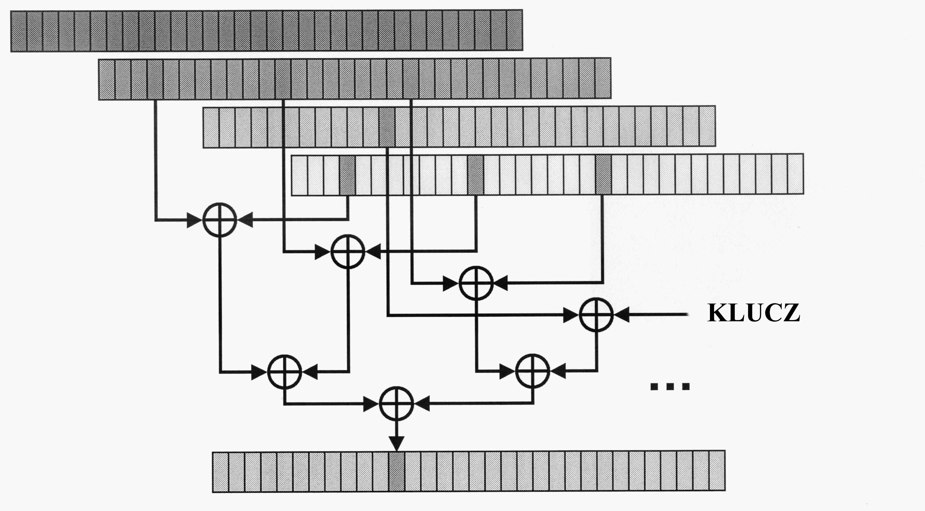
Rys. 1. Operacja Theta

Operacja Theta jest liniową transformacją wykonywaną w trzech krokach:
- modyfikacja słów nieparzystych (pierwszego i trzeciego);
- dodanie klucza;
- modyfikacja słów parzystych (zerowego i drugiego);
Zapewnia ona symetrię, tzn. wszystkie bity słowa traktowane są tak samo (bit-slice) oraz wysoką dyfuzję. Operacja ta jest inwolucją, czyli własną odwrotnością.

Operacje Pi1 i Pi1
Pi1 i Pi2 przesuwają cyklicznie słowa o 0 (brak przesunięcia), 1, 5 i 2 bity odpowiednio w lewo i w prawo, są więc własnymi odwrotnościami. Również zachowują symetrię słów i wraz z operacjami Theta i Gamma zapewniają dużą wielorundową dyfuzję.

Operacja Gamma
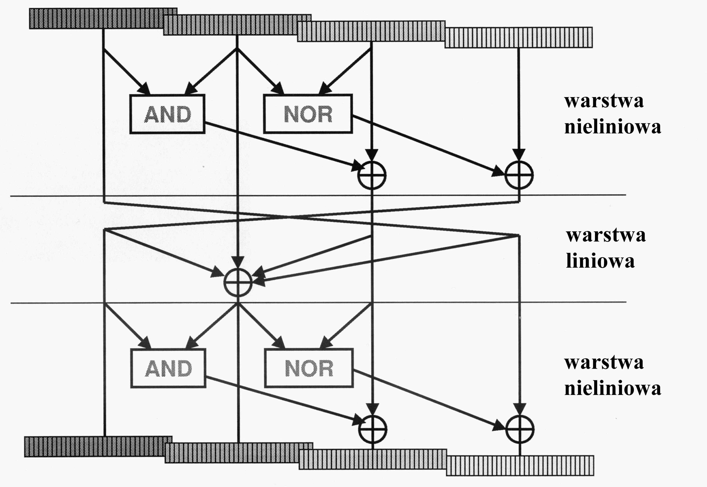
Rys. 2. Operacja Gamma

Gamma jest nieliniową transformacją wykonywaną w trzech krokach:
- prosta transformacja nieliniowa;
- prosta transformacja liniowa;
- taka sama jak pierwsza transformacja nieliniowa.
Operacja ta odpowiada równoległemu 32 krotnemu zastosowaniu skrzynki podstawieniowej typu S-box 4x4 bity. Kolejne bity każdego z czterech słów tworzą 4-bitowe wejście do tej skrzynki, a jej 4 bity wyjścia wstawiane są w ich miejsce. Operacja ta ma dobre własności nieliniowe, również jest inwolucją i może być implementowana jako kolejne operacje binarne w trybie bit-slice lub jako tabela podstawień w pamięci. Tabela taka miałaby postać:
Wejście | 0 | 1 | 2 | 3 | 4 | 5 | 6 | 7 | 8 | 9 | A | B | C | D | E | F
Wyjście | 7 | A | 2 | C | 4 | 8 | F | 0 | 5 | 9 | 1 | E | 3 | D | B | 6

Generowanie podkluczy
Autorzy uznali, że nie jest tu potrzebny żaden algorytm generowania podkluczy. Proponują, aby do wszystkich rund używać jednakowego klucza, po prostu klucza głównego. Sugerują jednak, żeby w przypadku wystąpienia jakiś potencjalnych zagrożeń do tak stosowanego szyfru klucz główny przed szyfrowaniem zmienić przeszyfrowując go po prostu algorytmem Noekeon z kluczem złożonym z samych zer. Możemy więc powiedzieć, że w tym algorytmie nie występuje żaden algorytm generowania podkluczy.

Szyfr odwrotny
Szyfr odwrotny (deszyfrowanie) jest identyczny za wyjątkiem dodawania stałych rundy, gdyż:
- Theta i Gamma są inwolucjami;
- Pi1 i Pi2 są wzajemnymi odwrotnościami;
Dzięki temu ten sam program lub urządzenie może być wykorzystywane zarówno do szyfrowania jak i deszyfrowania.
Unikalne własności szyfru
Algorytm Noekeon ma bardzo ciekawe własności, raczej niespotykane w dotychczasowych projektach:
- wszystkie klucze rundy są jednakowe;
- liniowa część rundy jest rzędu 2;
- nieliniowa część rundy jest rzędu 2;
- w przypadku usunięcia stałych rundy:
- wszystkie rundy są jednakowe;
- występuje symetria między słowami;
- szyfr i szyfr odwrotny są jednakowe;
Jednocześnie projekt ten:
- jest bardzo prosty i szybki w dedykowanych implementacjach hardware’owych;
- umożliwia efektywne, odporne na ataki typu DPA (Differential Power Analysis) implementacje software’owe;
- ma bardzo małe wymagania pamięciowe;
- ma prosty kod w implementacjach programowych;
- działa efektywnie na wielu platformach;
- jest tak prosty i jasny, że może być bardzo łatwo zapamiętany.

Literatura
[1] Strony internetowe NESSIE: www.cryptonessie.org i www.cosic.esat.kuleuven.ac.be/nessie
[2] Strona internetowa programu 5th Framework: www.cordis.lu/fp5/home.html
[3] Strony internetowe AES: csrc.nist.gov/encryption/aes/ i www.nist.gov/aes
[4] Strona internetowa Rijndael: www.esat.kuleuven.ac.be/~rijmen/rijndael/index.html
[5] Strona internetowa Noekeon: www.protonworld.com/research/noekeon
[6] E. Biham, A.Biryukov, A. Shamir, Miss in the Middle Attacks on IDEA and Khufu, Proceeding of FSE’99,
L. Knudsen (ed.), Springer-Verlag 1999
[7] E.Biham, V. Furman, Differential Cryptanalysis of Nimbus, Preproceeding of FSE 2001, M. Matsui (ed)
[8] E.Biham, V. Furman, M. Misztal, V. Rijmen, Differential Cryptanalysis of Q, Preproceeding of FSE 2001,
M. Matsui (ed)
[9] E. Biham, R. Anderson, L. Knudsen, AES proposal Serpent 1998.
[10] J. Deamen, Cipher and hush function design strategies based on linear and differential cryptanalysis, Doctoral dissertation, 1995, K. U. Leuven.

